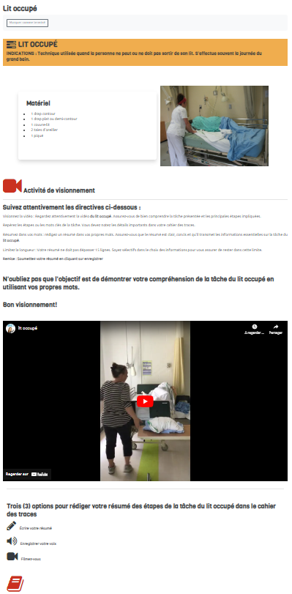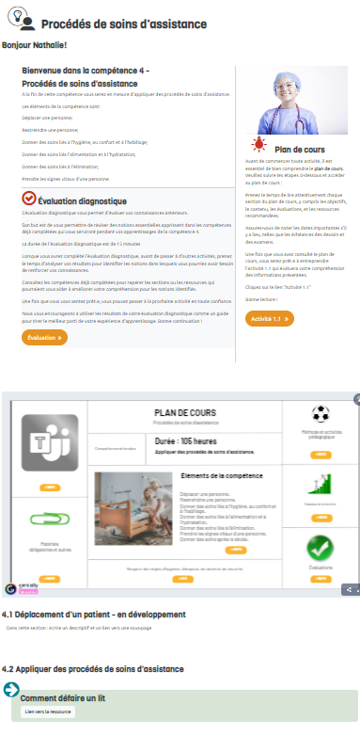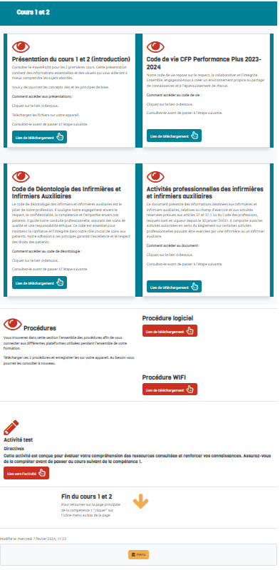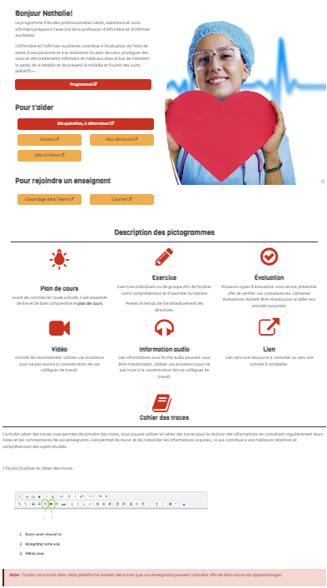

Organigramme de navigation programme 5325 SASI  
Centre de formation professionnelle Performance plus

Particularités:

* Structure à trois niveaux pour atteindre les nombreuses activités du cours
* La navigation est réalisée à l’aide de « bouton » créé avec l’éditeur HTML Boostrap
  + Les activités ne sont pas affichées sous forme de liste mais plutôt cachées et disponibles pour les élèves.

Le format de cours utilisé est RÉCIT format v2, l’apparence choisi est RÉCIT v2

Page d’activités et ressources (Niveau 3)  
Contenu de cours

Page (Niveau 2)  
Chaque compétence contient les liens qui pointent vers les activités et ressources

Page d’accueil (Niveau 1)  
Informations générales

Page d’activités (Niveau 3)  
Contenu de cours